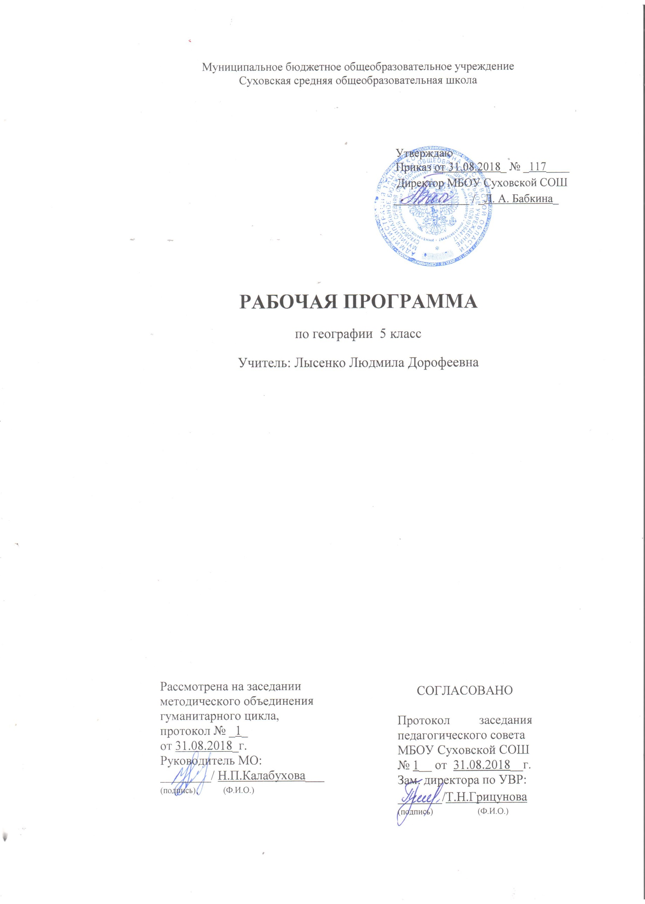

- ПЛАНИРУЕМЫЕ РЕЗУЛЬТАТЫ ОСВОЕНИЯ УЧЕБНОГО КУРСА

Личностные УУД
- Готовность следовать этническим нормам поведения в повседневной жизни и производственной деятельности
- Осознание себя как члена общества на глобальном, региональном и локальном уровнях (житель планеты Земля, гражданин Российской Федерации, житель конкретного региона);
- Умение оценивать с позиции социальных норм собственные поступки и поступки других людей;
- Эмоционально-ценностное отношение к окружающей среде, необходимости ее сохранения и рационального использования;
- Патриотизм, любовь к своей местности, своему региону, своей стране.
Регулятивные УУД
- Способность к самостоятельному приобретению новых знаний и практических умений, умение управлять своей познавательной деятельностью;
- Умение организовывать свою деятельность, определять ее цели и задачи, выбирать средства реализации цели и применять их на практике, оценивать достигнутые результаты.
Познавательные УУД
- Формирование и развитие по средствам географического знания познавательных интересов, интеллектуальных и творческих способностей учащихся;
- Умение вести самостоятельный поиск, анализ, отбор информации, ее преобразование, сохранение, передачу и презентацию с помощью технических средств и информации.

Коммуникативные УУД
- Самостоятельно формировать общие цели, распределять роли, договариваться друг с другом, вступать в диалог, интегрироваться в группу сверстников, участвовать в коллективном обсуждении проблем и строить продуктивное взаимодействие и сотрудничество со сверстниками и взрослыми.

Планируемые результаты освоения:

Личностным результатом обучения географии в основной школе является:
формирование всесторонне образованной, инициативной и успешной личности,
* обладающей системой современных мировоззренческих взглядов, ценностных ориентаций, идейно-нравственных, культурных и этических принципов и норм поведения.
Важнейшие личностные результаты обучения географии:
* ценностные ориентации выпускников основной школы, отражающие их индивидуально-личностные позиции:
* гуманистические и демократические ценностные ориентации, готовность следовать этическим нормам поведения в повседневной жизни и производственной деятельности;
* осознание себя как члена общества на глобальном, региональном и локальном уровнях (житель планеты Земля, гражданин Российской Федерации, житель конкретного региона);
* осознание целостности природы, населения и хозяйства Земли, материков, их крупных районов и стран; представление о России как субъекте мирового географического пространства, её месте и роли в современном мире;
* осознание единства географического пространства России как единой среды обитания всех населяющих ее народов, определяющей общность их исторических судеб;
* осознание значимости и общности глобальных проблем человечества.

Метапредметные результаты:

* эмоционально-ценностное отношение к окружающей среде, необходимости ее сохранения и рационального использования;
* патриотизм, любовь к своей местности, своему региону, своей стране;
* уважение к истории, культуре, национальным особенностям, традициям и образу жизни других народов, толерантность;
* готовность к осознанному выбору дальнейшей профессиональной траектории в соответствии с собственными интересами и возможностями;
* образовательные результаты – овладение на уровне общего образования законченной системой географических знаний и умений, навыками их применения в различных жизненных ситуациях;
* умение формулировать своё отношение к актуальным проблемным ситуациям;
* умение толерантно определять своё отношение к разным народам;
*умение использовать географические знания для адаптации и созидательной деятельности.

Регулятивные УУД:
- способности к самостоятельному приобретению новых знаний и практических умений, умения управлять своей познавательной деятельностью:
- самостоятельно обнаруживать и формулировать учебную проблему, определять цель учебной деятельности, выбирать тему проекта;
- выдвигать версии решения проблемы, осознавать конечный результат, выбирать из предложенных и искать самостоятельно средства достижения цели;
- составлять (индивидуально или в группе) план решения проблемы (выполнения проекта);
- работая по плану, сверять свои действия с целью и, при необходимости, исправлять ошибки самостоятельно;
- в диалоге с учителем совершенствовать самостоятельно выработанные критерии оценки.
Познавательные УУД:
- формирование и развитие посредством географического знания познавательных интересов, интеллектуальных и творческих способностей учащихся;
- умения вести самостоятельный поиск, анализ, отбор информации, ее преобразование, сохранение, передачу и презентацию с помощью технических средств и информационных технологий:
- анализировать, сравнивать, классифицировать и обобщать факты и явления. Выявлять причины и следствия простых явлений.
- осуществлять сравнение, классификацию, самостоятельно выбирая основания и критерии для указанных логических операций.
- сроить классификацию на основе дихотомического деления (на основе отрицания).
- строить логическое рассуждение, включающее установление причинно-следственных связей.
- создавать схематические модели с выделением существенных характеристик объекта.
- составлять тезисы, различные виды планов (простых, сложных и т.п.).
- преобразовывать информацию из одного вида в другой (таблицу в текст и пр.).
- вычитывать все уровни текстовой информации.
- уметь определять возможные источники необходимых сведений, производить поиск информации, анализировать и оценивать её достоверность.

Коммуникативные УУД:
- самостоятельно организовывать учебное взаимодействие в группе (определять общие цели, распределять роли, договариваться друг с другом и т.д.).
Предметные результаты:
- объяснять роль различных источников географической информации.
- объяснять географические следствия формы, размеров и движения Земли.
- формулировать природные и антропогенные причины изменения окружающей среды.
- выделять, описывать и объяснять существенные признаки географических объектов и явлений.
- находить в различных источниках и анализировать географическую информацию.
- составлять описания различных географических объектов на основе анализа разнообразных источников географической информации.
- применять приборы и инструменты для определения количественных и качественных характеристик компонентов природы.
- определять на карте местоположение географических объектов.
- определять роль результатов выдающихся географических открытий.
- использовать географические знания для осуществления мер по сохранению природы и защите людей от стихийных природных и техногенных явлений.
- приводить примеры использования и охраны природных ресурсов, адаптации человека к условиям окружающей среды.

- СОДЕРЖАНИЕ УЧЕБНОГО КУРСА

Тема 1.Наука география (2 часа)
Содержание темы:
География как наука. Предмет географии. Методы географических исследований: описательный, картографический. Космические методы. Источники географических знаний.
Учебные понятия:
География, наука, метод, описательный метод, картографический метод, космический метод, источник географических знаний, картография.
Персоналии:
Эратосфен, Генри Стенли.
Основные образовательные идеи:
География - древняя наука, которая остается актуальной и сейчас, поскольку она
изучает законы взаимоотношения человека и природы.
География располагает большим количеством разнообразных научно- исследовательских методов.
Метапредметные умения:
Ставить учебную задачу под руководством учителя;
Планировать свою деятельность под руководством учителя;
Выявлять причинно-следственные связи;
Определять критерии для сравнения фактов, явлений;
Выслушивать и объективно оценивать другого;
Уметь вести диалог, вырабатывая общее решение.
Предметные умения:
Умение объяснять:
Специфику географии как науки;
Специфику методов географических исследований.
Умение определять:
Отличительные особенности географических методов исследования;
Рациональность использования источников географических знаний в конкретной учебной ситуации.
Практические работы:
1.Составление схемы наук о природе.
2.Составление описания учебного кабинета географии.
3.Организация наблюдений за погодой.
Тема 2 « Земля и ее изображение» (5 часов)
Содержание темы:
Первые представления о форме Земли. Доказательства шарообразности Земли, Опыт Эратосфена. Формы, размеры и движения Земли. Глобус - модель Земного шара. Географическая карта и план местности. Физическая карта мира. Аэрофотоснимки. Космические снимки. Компас, Ориентирование на местности.
Учебные понятия:
Плоскость, шар, окружность Земного шара, эллипсоид, полярный радиус, экваториальный радиус, суточное (осевое) движение Земли, годовое (орбитальное) движение Земли, глобус, модель, географическая карта, физическая карта, топографическая карта, план местности, аэрофотоснимок, космический снимок, ориентирование, стороны горизонта, компас, румбы, сутки, год, високосный год, полюс, экватор.
Персоналии:
Пифагор, Аристотель, Исаак Ньютон.
Основные образовательные идеи:
Представления об истинных форме и размерах Земли складывались в течение долгого времени.
Форма и движение Земли во многом определяют особенности ее природы.
Картографические изображения земной поверхности - величайшие изображения человечества.
Метапредметные умения:
Ставить учебную задачу под руководством учителя;
Планировать свою деятельность под руководством учителя;
Выявлять причинно-следственные связи;
Определять критерии для сравнения фактов, явлений;
Выслушивать и объективно оценивать другого;
Уметь вести диалог, вырабатывая общее решение.
Предметные умения:
Умение объяснять:
Особенности формы и размеров Земли;
Свойства географической карты и плана местности;
Географические следствия вращения Земли.
Умение определять:
Отличительные особенности изображений земной поверхности;
Направление на карте и плане;
Стороны горизонта.
Практические работы:
1.Составление сравнительной характеристики различных способов изображения земной поверхности.
2.Определение с помощью компаса сторон горизонта.
Тема 3. История географических открытий (13 часов)
Содержание темы:
Путешествия первобытного человека. Экспедиция Тура Хейердала на «Кон-Тики». Плавание финикийцев вокруг Африки. География Древней Греции. Путешествие Пифея. Географические открытия викингов. Путешествие Марко Поло. Хождение за три моря. Жизнь, деятельность Христофора Колумба, Первое кругосветное плавание. Поиски Неизвестной Южной Земли. Русские путешественники и мореплаватели на северо-востоке Азии. Русские кругосветные экспедиции. Открытие Антарктиды.
Учебные понятия:
Путешествия, экспедиция, викинги, норманны, варяги, морской путь, Эпоха Великих географических открытий, часть света, кругосветное плавание, Неизвестная Южная Земля, казаки, айсберг.
Персоналии:
Тур Хейердал, Нехо, Геродот, Пифей, Эрик Рауди( Рыжий), Лев Счастливый, Марко Поло, Рустичано, Хубилай, Афанасий Никитин, Генрих Морепаватель, Бартоломеу Диаш, Васко да Гама, Христофор Колумб, Изабелла Кастильская, Америго Веспуччи, Фернан Магеллан, Хуан Себастьян Элькано, Луис де Торрес, Абель Тасман, Джеймс Кук, Семен Дежнев, Витус Беринг, Алексей Ильич Чириков, Иван Федорович Крузенштерн, Юрий Федорович Лисянский, Фаддей Фаддеевич Беллинсгаузен, Михаил Петрович Лазарев.
Основные образовательные идеи:
Изучение поверхности Земли - результат героических усилий многих поколений людей. Метапредметные умения:
Ставить учебную задачу под руководством учителя;
Планировать свою деятельность под руководством учителя;
Выявлять причинно-следственные связи;
Определять критерии для сравнения фактов, явлений;
Выслушивать и объективно оценивать другого;
Уметь вести диалог, вырабатывая общее решение.
Предметные умения:
Умение объяснять:
Результаты выдающихся географических открытий и путешествий;
Влияние путешествий на развитие географических знаний.
Умение определять:
Причины и следствия географических путешествий и открытий;
Маршруты путешествий.
Практические работы:
1.Обозначение на контурной карте маршрутов путешествий, обозначение географических объектов.
2.Составление сводной таблицы «Имена русских первопроходцев и мореплавателей на карте мира».
Тема 4. Путешествие по планете Земля (10 часов)
Содержание темы:
Мировой океан и его части, Характеристика океанов. Моря и их виды. Движения воды в океане. Течения. Взаимодействие океана с атмосферой и сушей. Значение Мирового океана для природы и человека. Особенности природы и населения материков Земли.
Учебные понятия:
Мировой океан, море, залив, пролив, окраинное, внутреннее и межостровное море, волна, течение, условия обитания, среда обитания, живой мир, нефть, газ, каменный уголь, руды, тундра, степь, землетрясение, водопад, планктон, ледник, научно-исследовательская станция.
Основные образовательные идеи:
Мировой океан играет огромную роль в формировании природы Земли.
Природа каждого материка уникальна.
Метапредметные умения:
Ставить учебную задачу под руководством учителя;
Планировать свою деятельность под руководством учителя;
Выявлять причинно-следственные связи;
Определять критерии для сравнения фактов, явлений;
Выслушивать и объективно оценивать другого;
Уметь вести диалог, вырабатывая общее решение.
Предметные умения:
Умение объяснять:
Географические особенности природы и населения материков и океанов:
Особенности взаимодействия океанов и суши;
Значение Мирового океана.
Умение определять:
Специфику природы и населения материков;
Характер взаимного влияния Мирового океана и суши друг на друга.
Практические работы:
1.Обозначение на контурной карте материков и океанов Земли.
2.Обозначение на контурной карте крупнейших государств материка.
Тема 5. Природа Земли (4часа)
Содержание темы:
Что такое природа. Природные объекты. Географическая оболочка Земли и ее части: литосфера, атмосфера, гидросфера и биосфера.
Учебные понятия:
Природа, объекты природы, литосфера, атмосфера, гидросфера, биосфера, географическая оболочка.
Основные образовательные идеи:
Природа Земли - сложное сочетание разнообразных природных объектов.
Природные оболочки взаимосвязаны и образуют географическую оболочку или природу Земли.
Метапредметные умения:
Ставить учебную задачу под руководством учителя;
Планировать свою деятельность под руководством учителя;
Выявлять причинно-следственные связи;
Определять критерии для сравнения фактов, явлений;
Выслушивать и объективно оценивать другого;
Уметь вести диалог, вырабатывая общее решение.
Предметные умения:
Умение объяснять:
Особенности оболочек Земли;
Специфику географической оболочки.
Умение определять:
Отличия природных объектов;
Отличия оболочек Земли.
Практические работы:
1. Организация фенологических наблюдений в природе.
Географическая номенклатура
Материки: Евразия, Северная Америка, Южная Америка, Африка, Австралия, Антарктида.
Океаны: Тихий, Атлантический, Индийский, Северный Ледовитый.
Острова: Гренландия, Мадагаскар, Новая Зеландия, Новая Гвинея.
Полуострова: Аравийский, Индостан.
Заливы: Мексиканский, Бенгальский, Персидский, Гвинейский.
Проливы: Гибралтарский, Магелланов.
Горные системы: Гималаи, Кордильеры, Анды, Кавказ, Урал.
Горные вершины, вулканы: Джомолунгма (Эверест), Килиманджаро, Ключевская Сопка, Эльбрус, Везувий.
Моря: Средиземное, Черное, Балтийское, Красное, Карибское.
Реки: Нил, Амазонка, Миссисипи, Конго, Волга, Инд, Ганг, Хуанхэ, Янцзы.
Озера: Каспийское море-озеро, Байкал, Виктория.
Страны: Россия, Китай, Индия, Индонезия, США, Канада, Мексика, Австралийский Союз.

- Календарно-тематическое планирование.
№ | Тема урока | Количество часов | Дата  план | Дата  факт
 | Тема 1. Наука география | (2 ч)
1 | Что такое география. | 1 | 5.09
2 | Методы географических исследований. | 1 | 12.09
 | Тема 2. Земля и ее изображение | (5 ч)
3 | От плоской Земли к земному шару. | 1 | 19.09
4 | Форма, размеры и движение Земли. | 1 | 26.09
5 | Глобус и карта. | 1 | 3.10
6 | Ориентирование на местности. | 1 | 10.10
7 | Урок обобщения и контроля по теме «Земля и её изображение». | 1 | 17.10
 | Тема 3. История географических открытий. | (13ч)
8 | По следам путешественников каменного века. | 1 | 24.10
9 | Путешественники древности. | 1 | 7.11
10 | Путешествия морских народов. | 1 | 14.11
11 | Первые европейцы на краю Азии. | 1 | 21.11
12 | Хождение за три моря. | 1 | 28.11
13 | Морской путь в Индию. | 1 | 5.12
14 | Открытие Америки. | 1 | 12.12
15 | Первое Кругосветное плавание. | 1 | 19.12
16 | Открытие Южного материка. | 1 | 26.12
17 | Поиски Южной земли продолжаются. | 1 | 16.01
18 | Русские путешественники. | 1 | 23.01
19 | Вокруг света под русским флагом. | 1 | 30.01
20 | Урок обобщения и контроля знаний по теме раздела. | 1 | 6.02
 | Тема 4. Путешествие по планете Земля. | (10ч)
21 | Мировой океан и его части. | 1 | 13.02
22 | Значение Мирового океана для природы и человека. | 1 | 20.02
23 | Путешествие по Евразии. | 1 | 27.02
24 | Путешествие по Африке. | 1 | 6.03
25 | Путешествие по Северной Америке. | 1 | 13.03
26 | Путешествие по Южной Америке. | 1 | 20.03
27 | Путешествие по Австралии. | 1 | 3.04
28 | Путешествие по Антарктиде. | 1 | 10.04
29 | Урок обобщения и контроля знаний по теме раздела. | 1 | 17.04
30 | Урок коррекции знаний по теме раздела. | 1 | 24.04
 | Тема 5. Природа Земли. | (4ч)
31 | Что такое природа. | 1 | 01.05
32 | Оболочки Земли. | 1 | 8.05
33 | Природа Земли повторение. | 1 | 15.05
34 | Урок обобщения курсу 5 класса | 1 | 22.05

